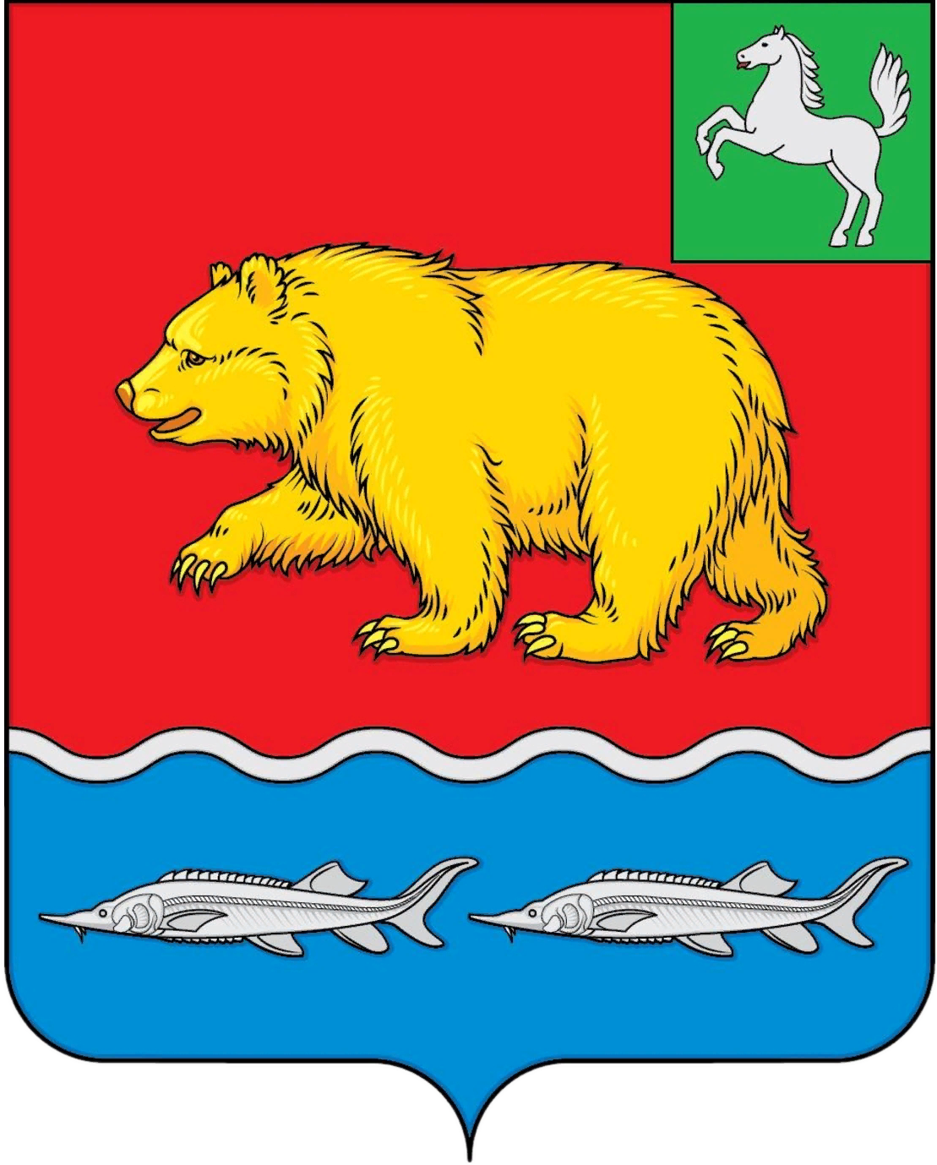
дума молчановского РАЙОНА
Томской области

РЕШЕние

02.03.2023 № 7
с. Молчаново

О внесении изменений в решение Думы Молчановского района от 01.03.2022 № 8 «Об утверждении Положения о Контрольно-счетном органе муниципального образования «Молчановский район»

В целях приведения в соответствие с действующим законодательством Дума Молчановского района
РЕШИЛА:
1. Внести в Положения о Контрольно-счетном органе муниципального образования «Молчановский район», утвержденное решением Думы Молчановского района от 01.03.2022 № 8 «Об утверждении Положения о Контрольно-счетном органе муниципального образования «Молчановский район» следующее изменение:
а) часть 9 статьи 5 изложить в следующей редакции:
«9. Штатная численность Контрольно-счетного органа определяется решением Думы Молчановского района по представлению председателя контрольно-счетного органа с учетом необходимости выполнения возложенных законодательством полномочий, обеспечения организационной и функциональной независимости Контрольно-счетного органа.».
2. Опубликовать настоящее решение в официальном печатном издании «Вестник Молчановского района» и разместить на официальном сайте муниципального образования «Молчановский район» (http://www.molchanovo.ru/).
3. Настоящее решение вступает в силу после его официального опубликования.

Председатель
Думы Молчановского района С.В. Меньшова

Глава Молчановского района Ю.Ю. Сальков

